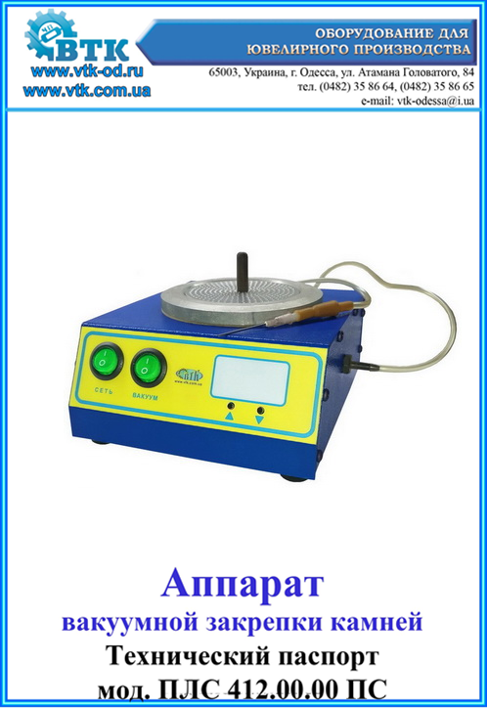
НАЗНАЧЕНИЕ
Прибор вакуумной закрепки предназначен для закрепки камней в процессе вакуумного литья с камнями методом нагрева с последующим их захватом вакуумным пинцетом для установки в восковую модель за счёт вплавления.

ТЕХНИЧЕСКИЕ ХАРАКТЕРИСТИКИ

Мощность нагревателя, кВт | 0,22
Напряжения питания, В | 220
Габаритные размеры, мм | 180х190х110
Масса, кг | 1,4

Устройство и принцип работы
Устройство приборы показано на рис.1
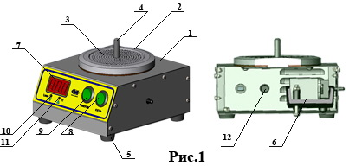

Прибор состоит из металлического корпуса 1, на котором смонтирована нагревательная плита 2. На нагревательной плите расположена съемная насадка для камней 3 с гнездами 4-х типоразмеров для их установки. Съём и перенос насадки производится с помощью термоизолированной рукоятки 4.
На панели прибора установлены: цифровой индикатор 7; сетевой выключатель 8 ; выключатель вакуумного компрессора 9; кнопки регулировки температуры 10 и 11.

На задней стенке располагается гнездо с предохранителем 12.Внутри корпуса установлен компрессор 6 для создания отрицательного давления (вакуума) на вакуумном пинцете (Рисю2).Через боковую стенку корпуса выведен штуцер компрессора для присоединения пинцета. 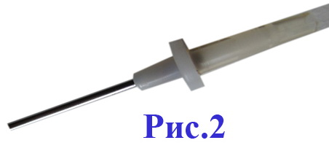
Вакуумный пинцет для удержания и переноса камней представляет собой трубчатую иглу с ровным концом.

Указание мер безопасности
Внимательно прочтите инструкцию перед началом эксплуатации!!!
- Персонал, допущенный в установленном порядке к работе на приборе, а также к его наладке и ремонту, обязан:
- ознакомиться с настоящим руководством;
- ознакомиться с общими правилами эксплуатации и ремонта ;
- получить инструктаж по технике безопасности.
-отключайте электропитание перед выполнением работ по ремонту и обслуживанию.
Перед началом работы следует обеспечить надежное заземление.
Постоянно следить за чистотой нагревательных плит.
При возникших неполадках в приборе не ремонтируйте его самостоятельно, а обратитесь в сервисный центр.
Запрещается:
-пользоваться прибором в пожароопасных помещениях, вблизи легковоспламеняющихся жидкостей;
- прикасаться к нагревательным плитам во время работы;
- работа без специальной одежды с застегнутыми рукавами;
- работа на неисправном аппарате;
- применять самодельные предохранители;
- устанавливать работающий под наклоном
- оставлять прибор без присмотра в процессе работы
Подготовка и порядок работы

Подключить вилку шнура питания к сети ~ 220 В. Включить прибор сетевым выключателем 8. Загорается цифровой индикатор температуры, показывающий текущую температуру нагревателя.
Кнопками 10 «▲» и 11«▼» установите значения заданной температуры . Установить на нагревательную плиту насадку с камнями. Дождитесь стабилизации температурного режима. По окончании стабилизации температуры прибор готов к работе. Включить тумблер компрессора и с помощью вакуумного пинцета переносите подогретый камень к восковой модели.

Правила хранения
Прибор следует хранить в сухом помещении, укрыв от пыли и влаги.

Комплект поставки
- Прибор вакуумной закрепки _____
- Паспорт
Гарантийные обязательства
- Изготовитель гарантирует соответствие изделия требованиям технического паспорта при соблюдении потребителем правил транспортирования, монтажа, наладки и эксплуатации.
- Гарантийный срок эксплуатации 12 месяцев со дня отгрузки изделия потребителю.
- Предприятие изготовитель на протяжении срока гарантии должно бесплатно заменить детали и узлы станка, вышедшие из строя по вине изготовителя.
- При выходе из строя деталей или узла изделия по вине изготовителя необходимо составить официальное письмо с указанием:
- даты и места покупки изделия;
- характера неполадок и условия их возникновения;
- перечня вышедших из строя деталей.
5. Отправить письмо изготовителю:
- по почте (65003, г. Одесса, ул. Атамана Головатого, 84);
- на e-mail (vtk-odessa@i.ua);
- или по факсу (т. 0482 35 86 64).
6. Вышедшие из строя детали поставляются заказчику для самостоятельной
их замены персоналом, обслуживающим изделие.
- Вопрос о выезде представителя изготовителя на территорию заказчика
решается по дополнительной договоренности с изготовителем.
- Предприятие изготовитель обязуется выполнить гарантийный ремонт в
течение 30 дней с момента поступления заявки.
Фирма изготовитель не несет ответственности за сохранность товара при перевозке.
Внимание!
В конструкцию пресса могут быть внесены изменения, не ухудшающие
его технические характеристики.

Свидетельство о приемке
Прибор соответствует техническим требованиям конструкторской документации ПЛС412.00.00СБ и признан годным для эксплуатации.
М.п.
Дата продажи ____________________________________ 20___ г.
Филиал _______________________________________________
Подпись ______________________________________________

